**LAPORAN KELOMPOK 14**

**“ANIMATION”**

**Grafika Komputer A**



**Kelompok 14 :**

Jessica Michiko C14210002

Hadisurya Setiawan C14210038

Yoel Christian C14210046

**Fakultas Teknologi Industri**

**Universitas Kristen Petra**

**2023**

**PROYEK UTS GRAFIKA KOMPUTER 2023**

**Membuat : Karakter Animasi**

1. **Minion ( Jessica Michiko – C14210002)**

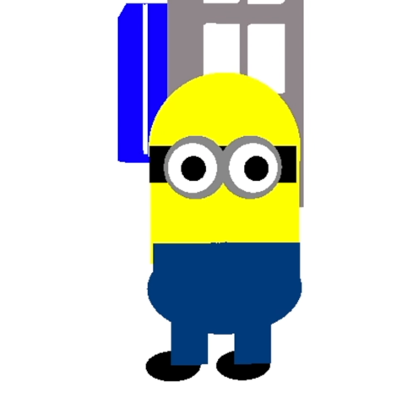

**Bangun 3D yang digunakan :**

* Sphere : bagian Kepala atas dan badan bagian bawah, sepatu
* Kubus : badan tengah
* Balok : bagian kaki
* Persegi Panjang : bagian abu-abu kacamata,baju
* Lingkaran : bagian luar kacamata, mata dalam dan mata luar, bagian baju dari minion

**Penjelasan Karakter :**

Karakter yang saya buat merupakan “Minion” salah satu elemen penting / karakter penting dalam film “Despicable Me” dan merupakan salah satu karakter terkenal yang dikeluarkan oleh universal studio.

Untuk pembuatannya saya tidak memakai child object sama sekali, semua elemen merupakan object yang berdiri secara independent dan tidak ada keterikatan satu dengan yang lain.

Kepala Minion terbuat dari Sphere lingkaran diikuti oleh kubus dibagian tengah dari tubuh karakter dan dibawah nya terdapat lingkaran lagi dan untuk bagian kaki menggunakan balok.

Kemudian untuk kacamata saya buat dari persegi panjang, dan untuk bagian bulatan dari kacamata saya menggunakan lingkaran.

Dan untuk bagian mata saya menggunakan lingkaran juga, baik untuk bagian mata dalam maupun bagian luar(bagian putih dan hitam).

Untuk bagian baju, saya buat dari persegi panjang dan lingkaran serta untuk bagian sepatu saya membuatnya dari sphere lingkaran lonjong.

**Penjelasan gerak :**

Karena tidak menggunakan child object, seluruh object harus dideclare satu persatu agar dapat bergerak. Minion dapat bergerak kesamping kanan , bergerak ke kiri dan maju kedepan maupun mundur kebelakang

**Kesulitan :**

Salah satu kesulitan dalam membuat karakter ini adalah saya kesulitan dalam membuat tabung untuk bagian badan tengah dari minion, sehingga ketika digerakkan terdapat balok ditengah, kemudian kesulitan untuk menepatkan agar seluruh gerak dari elemen bersamaan, sehingga ketika bergerak terlalu jauh elemen akan berantakan.

1. **Pokemon "Diglett" (Hadisurya Setiawan P. -C14210038)**

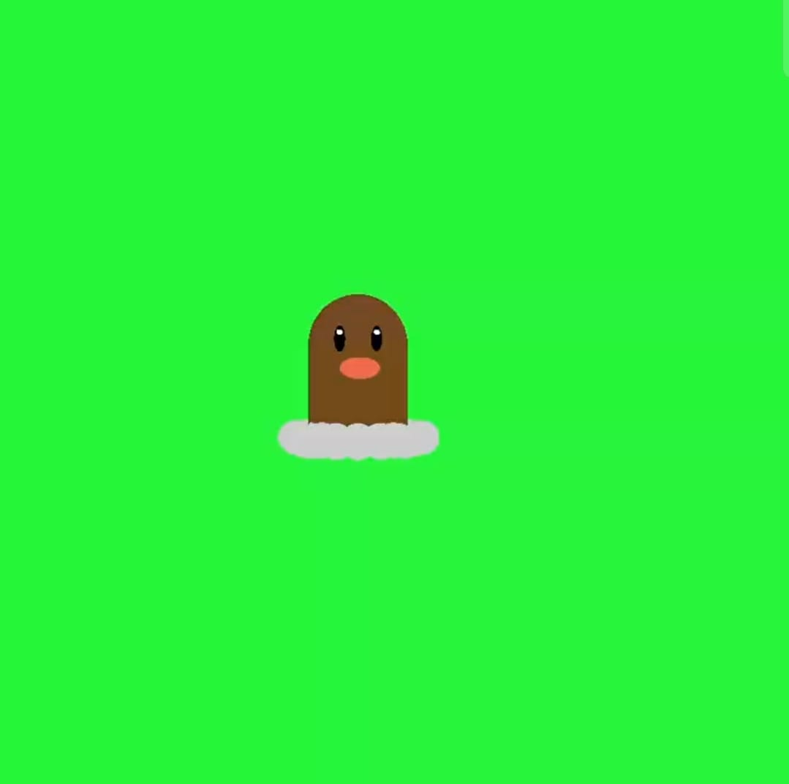

**Bangun 3D yg digunakan:**

-Setengah Sphere: untuk bagian kepala

-Kubus : untuk bagian badan

-Ellips : untuk bagian mata dan hidung

-Sphere : untuk bagian batu-batu yang ada di sekitar badan

**Penjelasan karakter:**

Karakter yang saya buat berdasarkan dari game "Pokemon" yang memiliki nama "Diglett" yang tinggal di dalam tanah

ataupun bebatuan yang menjelaskan kenapa saya membuat karakter tersebut dikelilingi oleh batu-batu. Untuk proses

pembuatannya, saya tidak menggunakan child object sama sekali, sehingga semua object berdiri secara independen.

Kepala Diglett berbentuk setengah Sphere yang telah dimodifikasi dari bentuk Sphere. Badannya berbentuk kubus

yang terletak di tengah-tengah semua bagian tubuh diglett dan menjadi tumpuan posisi dessain diglett.

Mata (bagian putih dan hitam) dan hidungnya menggunakan ellips yang terletak di bagian kepala dan terdapat

batu-batu di sekitar badannya yang terbuat dari sphere.

**Penjelasan gerak:**

Dikarenakan saya tidak menggunakan child object, maka untuk menggerakan karakter tersebut harus melakukan

declare untuk semua object yang telah dibuat. Diglett dapat bergerak berotasi ke kiri dan ke kanan, juga dapat

berpindah tempat dengan cara bergeser ke kiri dan ke kanan.

**Kesulitan:**

Salah satu kesulitan yang saya alami saat membuat Diglett adalah seharusnya Diglett memiliki badan yang

berbentuk tabung, namun untuk membuat tabung diperlukan pemahaman lebih untuk mengutak-atik rumus yang ada,

maka dari itu saya dengan sangat terpaksa menggunakan kubus sebagai badannya.

1. **“Snowman” & Environment Gedung (Yoel Christian A. - C14210046)**

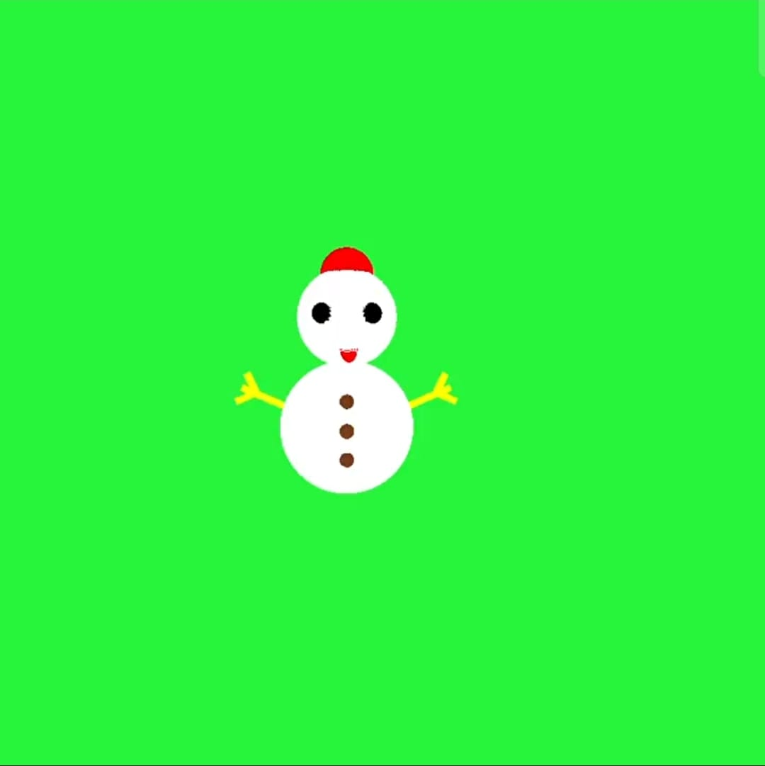 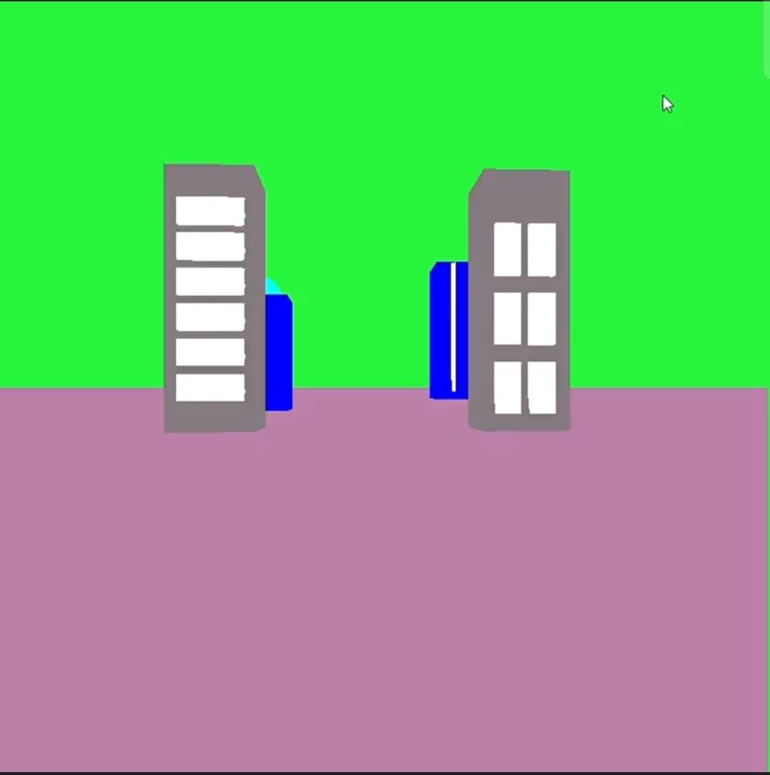

**Bangun 3D yang digunakan:**

Snowman:

Sphere:

Ellipse: Kepala, badan, mata, kancing

Setengah lingkaran: Topi

Balok: Tangan

Setengah Oval: Lidah

Gedung:

Sphere:

Balok: Gedung, jendela

Setengah Lingkaran: Atap gedung

**Penjelasan karakter:**

Snowman, seperti pada kebanyakan umumnya seperti di dunia nyata adalah manusia palsu yang dibentuk dari salju sehingga menyerupai bentuk manusia. Pada proses pembuatannya, perlu 2 parent utama, yaitu kepala dan badan, serta 1 parent nested. Bagian yang menempel pada parent kepala adalah topi, sedangkan yang menempel pada parent badan adalah kancing dan tangan utama. Tangan utama tersebut juga menjadi parent bagi bagian lainnya, yaitu jari tangan. Bagian yang saya gunakan untuk membentuk objek snowman telah tertera di atas. bentuk yang dimodifikasi dari sphere yang sudah ada adalah setengah lingkaran. Setengah lingkaran dibuat dari sphere bola yang dikecilkan range v nya, dari -90 ke 90, menjadi -90 ke 0. Bentuk yang diutak atik adalah bagian mulut. Bagian mulut awalnya dibuat dari class lingkaran yang kemudian dimodifikasi dengan menambah range y nya sehingga bisa bertambah panjang di satu sisi dan di sisi yang lain tidak.

Untuk environmentnya, saya menggunakan balok untuk membentuk gedung - gedung. Gedung tersebut juga saya hiasi dnegan balok sehingga menyerupai jendela jendela gedung. saya juga menambahkan objek setengah lingkaran pada salah satu atap gedung sehingga tidak terkesan monoton dengan balok.

**Penjelasan gerak:**

Gerakan yang bisa dijalankan adalah gerakan dasar, seperti maju, mundur, ke kanan, dan ke kiri. Gerakan lain yang dijalankan ada gerakan memutar dari badan dan kepala, bisa berputar ke kanan dan ke kiri dengan range 360 derajat. Gerakan yang terakhir adalah gerakan tangan dari snowman yang bisa berputar 360 derajat.

**Kesulitan:**

Kesulitan dari pembuatan karakter snowman adalah peletakkan objek. hal itu terjadi karena penulis harus menempatkan objek tepat pada posisinya sehingga objek sesuai dengan proporsi dan jarak antara objek yang di kanan tidak berbeda jaraknya dengan objek yang berada di sisi kiri. Selain itu penggabungan objek juga menjadi titik sulit pada pembuatan karakter snowman karena jika tidak tergabung secara sempurna, objek yang dihasilkan tidak akan terlihat seperti karakter snowman pada umumnya. sedangkan kesulitan pembuatan gedung adalah peletakan jendela agar proporsi antara posisi kanan dan kirinya. selain itu pengaturan posisi Z dari jendela juga menjadikan kesulitan karena jika terlalu mundur, jendela tidak akan terlihat, jika terlalu maju, objek jendela seolah olah berdiri sendiri dan tidak terbentuk objek jendela.

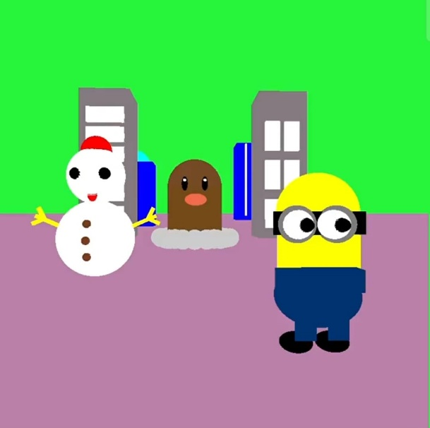

**Semua Karakter dalam 1 Environment**

Gambar yang menggambarkan cerita tersebut memiliki tambahan background berwarna Hijau, dan pink tua melambangkan jalanan di area kota dimana mereka semua tinggal.Selain itu, gambar gedung-gedung tinggi yang digambarkan dalam bentuk sphere, yang menambah kesan visual bahwa cerita ini terjadi di area perkotaan.Kedua elemen ini memberikan penggambaran visual yang lebih lengkap dan detail tentang suasana dan waktu di mana cerita ini berlangsung.

Cerita mengisahkan tentang Diglett, Snowman, dan Minion yang sedang menikmati dengan berjalan-jalan di area kota yang indah dengan latar belakang gedung-gedung tinggi. Mereka pun merasa senang dan dapat belajar banyak hal baru.